**1.11今日动态**

**一、来园**

本班共24名幼儿，今日实际到园18名幼儿。

今日天气：晴天

**二、玩学日之“自理能力大闯关”**

今天有一个朋友来和我们一起玩游戏，她是能干小精灵！能干小精灵今天要来看看我们小班的宝宝哪些是自理小能手，会自己的事情自己做！瞧，小精灵为小朋友们设置了很多关卡，只要大家能自己的事情自己做，完成闯关，就能获得小精灵送出的礼物，在闯关中表现好的小朋友，小精灵还要为她颁发奖状。

1.第一项闯关内容：小兔上幼儿园

第一关：绕水杯 第二关：脱衣服 第三关：叠衣服

**沈子煜、毛锦妍、万宇、彭思浛、司睿、陶奕颖**在游戏中争分夺秒，快速地绕好水杯后又脱掉自己的外套，最后虽然在叠外套的过程中有些困难，但小朋友们丝毫没有怯场，坚持完成了比赛。

2.第二项闯关内容：小乌龟午睡整理

第一关：穿鞋子 第二关：穿衣服 第三关：喂娃娃

**吴可馨、孙晨希、王浩宇、李云皓、常佳怡、许思冉、郑沫苒、陶奕然**能够快速穿对鞋子后学习小乌龟爬到第二关穿衣服，最后将彩色糖果一个个喂给小娃娃，真是出彩！

3.第三项闯关内容：小螃蟹玩游戏

第一关：穿鞋子 第二关：穿衣服 第三关:叠裤子

**万钰彤、赵锦泽、史锦瑞、徐言昊、刘雨琦**在学习小螃蟹走路的时候非常生动，因为有了前一项的示范，孩子们在第一、第二关的熟悉程度明显提高，速度一下子变得很快很快，最终成功叠好裤子举高小红旗！

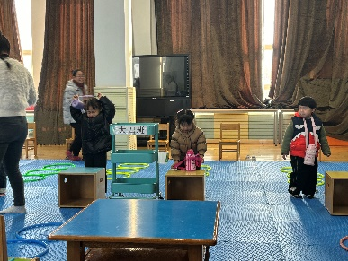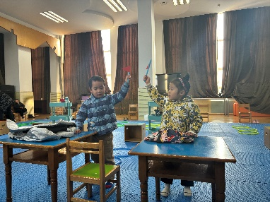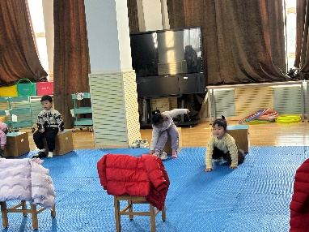

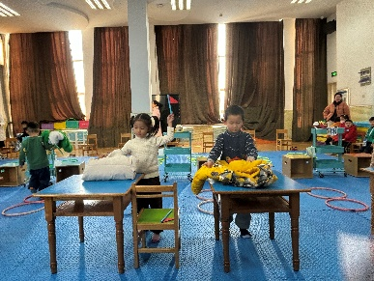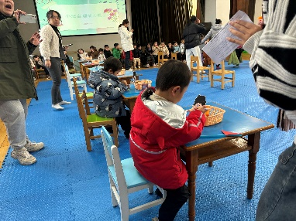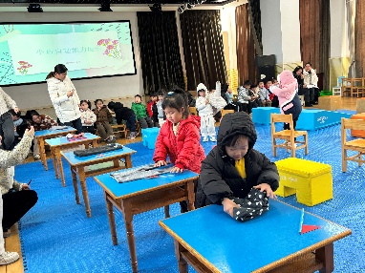

**三、我们获奖啦！**

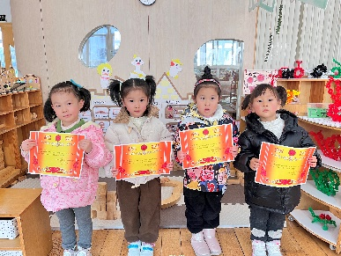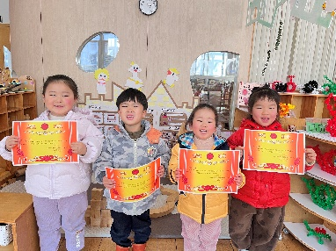

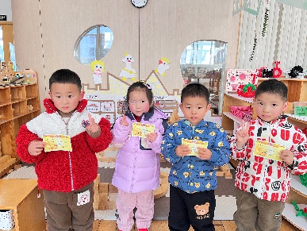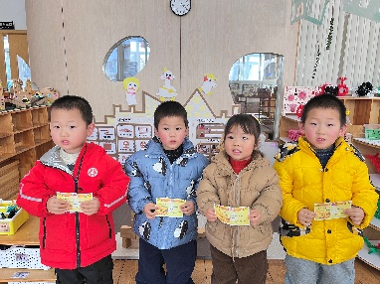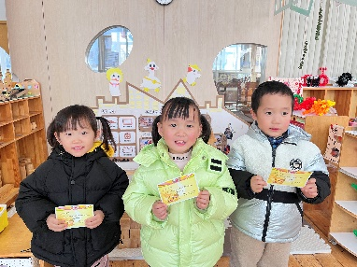

恭喜以上获奖的小朋友，以后再接再厉哦！